PREFEITURA MUNICIPAL DE TUNÁPOLIS

PROJETO DE DIMENSIONAMENTO
REDE DE ABASTECIMENTO DE ÁGUA

Linha Canaleta e Linha Raigão Baixo

Departamento de Águas

Departamento de Águas
Engenharia

Tunápolis - SC
2021

1 CONSIDERAÇÕES GERAIS

Um sistema de abastecimento de água consiste em um conjunto de obras, instalações e serviços destinados a produzir e a distribuir a água a uma comunidade em qualidade, compatível ao padrão de potabilidade, e quantidade suficiente para atender a demanda diária de consumo.
O presente projeto refere-se a ampliação da rede de abastecimento de água da Linha Canaleta e da Linha Raigão Baixo, localizadas no interior do município de Tunápolis-SC, Santa Catarina, com o intuito de atender no presente 20 famílias com posterior aumento.

2 PROJETO DE CONCEPÇÃO

2.1 CARACTERIZAÇÃO DA ÁREA DE ESTUDO

2.1.1 Mapa de localização
A Linha Canaleta, S 26º58’05” O 53º36’47”, pertence à Tunápolis-SC, Santa Catarina, localizada a aproximadamente 2,4km da sede do município. Sua principal via de acesso é pela SC - 496.

Figura 1 - Mapa de localização - Canaleta.
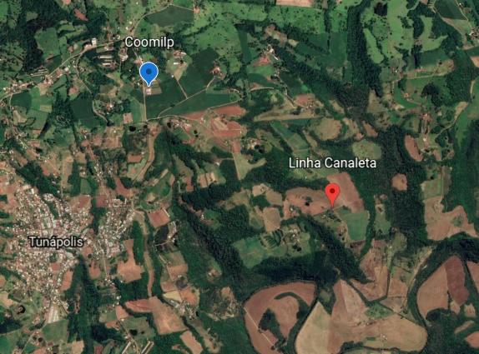
Fonte: google earth.

A Comunidade de Raigão Baixo, S 26º57’56” O 53º41’20”, pertence à Tunápolis-SC, Santa Catarina, localizada a aproximadamente 4 km da sede do município.

Figura 1 - Mapa de localização – Raigão Baixo.
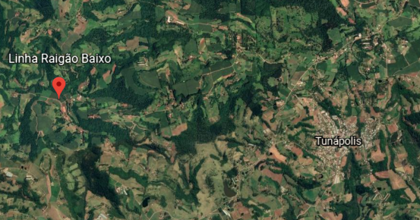
Fonte: google earth.

3 DIRETRIZES DO PROJETO

3.1 CRITÉRIOS DE PROJETO

3.1.1 Economias
Para o cálculo da demanda inicial de projeto, considerou-se o número de economias (casas) de solicitações de ligação de água. Sendo essas informações levantadas através de questionamento in loco e cadastro prévio dos moradores que possuem interesse em receber o serviço de abastecimento de água. A demanda final de projeto foi estimada considerando a implantação de futuras moradias e loteamentos. No total, foram 20 economias cadastradas no levantamento (economias atuais) e 40 o número de economias no final do projeto (totais).

3.1.2 Consumo
Atualmente, o consumo médio de água por economia no município de Tunápolis é de 600L/dia.

3.1.3 Vazão de projeto
No cálculo da vazão, utilizou-se o valor de consumo médio mensal. Para assegurar a demanda de dia e a hora de maior consumo, utilizou-se os coeficientes K1 e K2, sendo: K1- coeficiente do dia de maior consumo (1,2); K2- coeficiente da hora de maior consumo (1,5).

3.1.4 Critérios para o projeto
Os demais critérios a serem observados no projeto executivo da rede de distribuição de água, são:

● Pressão estática máxima na tubulação distribuidora: 500 kPa (50 mca);
● Pressão dinâmica mínima: 100 kPa (10 mca);
● Material da tubulação: PVC
● Rugosidade das paredes da tubulação (C): 150

3.2 ESTRUTURA DO SISTEMA

3.2.1 Captação da água
Linha Canaleta
A água a ser utilizada no abastecimento público da Linha Canaleta é do tipo subterrânea, o poço se localiza ao lado da Coomilp, onde está é abastecida também pelo poço profundo.
Linha Raigão Baixo
Já em Raigão Baixo é do tipo superficial, captada pelo Rio Peperi-Guaçu e por três açudes.

3.2.2 Tratamento da água
Linha Canaleta
A água proveniente do Poço Tubular Profundo recebe um tratamento simplificado, passando por um processo de cloração apenas.
Linha Raigão Baixo
A água captada do Rio e dos Açudes recebe um tratamento convencional: Coagulação, Floculação, Decantação, Filtração, Cloração e Fluoretação.

3.2.3 Rede de Distribuição de Água
Linha Canaleta
A rede de distribuição será alimentada por dois Reservatório de 15.000L localizado ao lado do Poço do reservatório saíra uma tubulação de DE40mm por uns 700m que depois se ramifica e diminui o diâmetro da tubulação.
Serão utilizados os seguintes tubos:
- PVC Rígido Soldável, Classe 15, Diâmetros DE40mm/DN32mm;
- PVC Rígido Soldável, Classe 15, Diâmetros DE32mm/DN25mm;
- PVC Rígido Soldável, Classe 15, Diâmetros DE25mm/DN20mm.

Toda tubulação aqui projetada obedece à necessidade de vazão para melhor atender aos consumidores e a sua fabricação e instalação segue os expostos das Normas Técnicas da ABNT, incluindo previsão de crescimento populacional.
Traçado encontra-se no Anexo 1.

Linha Raigão Baixo
A rede de distribuição se iniciará aproximadamente 35 metros logo após a bifurcação de Raigão Alto e Baixo. Inicialmente com uma tubulação de diâmetro 32 mm.
Serão utilizados os seguintes tubos:
- PVC Rígido Soldável, Classe 15, Diâmetros DE32mm/DN25mm;
- PVC Rígido Soldável, Classe 15, Diâmetros DE25mm/DN20mm.

Toda tubulação aqui projetada obedece à necessidade de vazão para melhor atender aos consumidores e a sua fabricação e instalação segue os expostos das Normas Técnicas da ABNT, incluindo previsão de crescimento populacional.
Traçado encontra-se no Anexo 2.

Salientamos que o PROJETO EM QUESTÃO poderá ser ampliado posteriormente para mais algumas economias (Ligações).
Os tubos serão posicionados em valas abertas ao lado da Estrada (via) com profundidade mínima de 0,70 metro e largura de 0,40 m. Logo após a instalação deverá ser feito o aterro das valas, em camadas de 0,20 metro, devidamente compactadas, e evitando o contato de pedras com a tubulação.
Para o encaixe da tubulação e conexões, será utilizado Lixa de Pano nº 100, Adesivo Plástico (cola), Pasta Lubrificante Bisnaga e Fita Veda Rosca 18mm x 50metros.

3.2.4 Reservação
Linha Canaleta
Será previsto a colocação de um reservatório (reservatório 1) tipo apoiado, de material de polipropileno de capacidade de reservação de 15.000 litros. Do reservatório 1, a água será distribuída na rede por gravidade. Será colocado mais dois reservatórios de 5.000 litros para a quebra de pressão na rede.
Linha Raigão Baixo
Será prevista a colocação de quatro reservatórios para a quebra de pressão:
- 1 de 15.000L
- 1 de 10.000L
- 3 de 5.000L

3.2.5 Peças necessárias
Serão instalados na rede os seguintes acessórios:
- Válvula de manobra junto ao ponto de ligação a conduto principal;
- Válvula de descarga de diâmetro 50 mm nos pontos baixos para esvaziar totalmente a tubulação e impedir a entrada de água.

__________________________________________
Marino José Fray
Prefeito Municipal

__________________________________________
Maria Fernanda Rodriguez Hierro
Engenheira Sanitarista e Ambiental
CREA/SC 129622

ANEXO 1

Rede de Distribuição em Canaleta
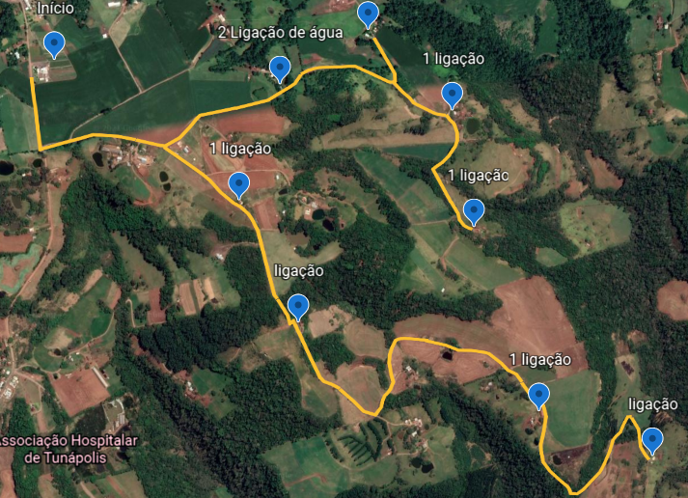

ANEXO 2

Ampliação da Rede de Distribuição em Raigão Baixo
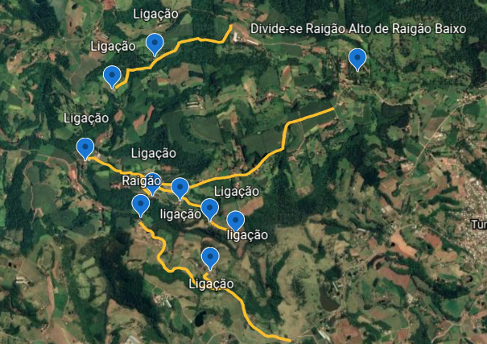

REFERÊNCIAS

ASSOCIAÇÃO BRASILEIRA DE NORMAS TÉCNICAS. NBR 12218: Projeto de rede de distribuição de água para abastecimento público. Rio de Janeiro, 1994.

FUNASA, Fundação Nacional de Saúde. Manual de Saneamento. 4ª ed. Brasília, DF, 2015.

